Wintergarten – Ruhe und Schönheit im Garten
11.11.2025 - fix
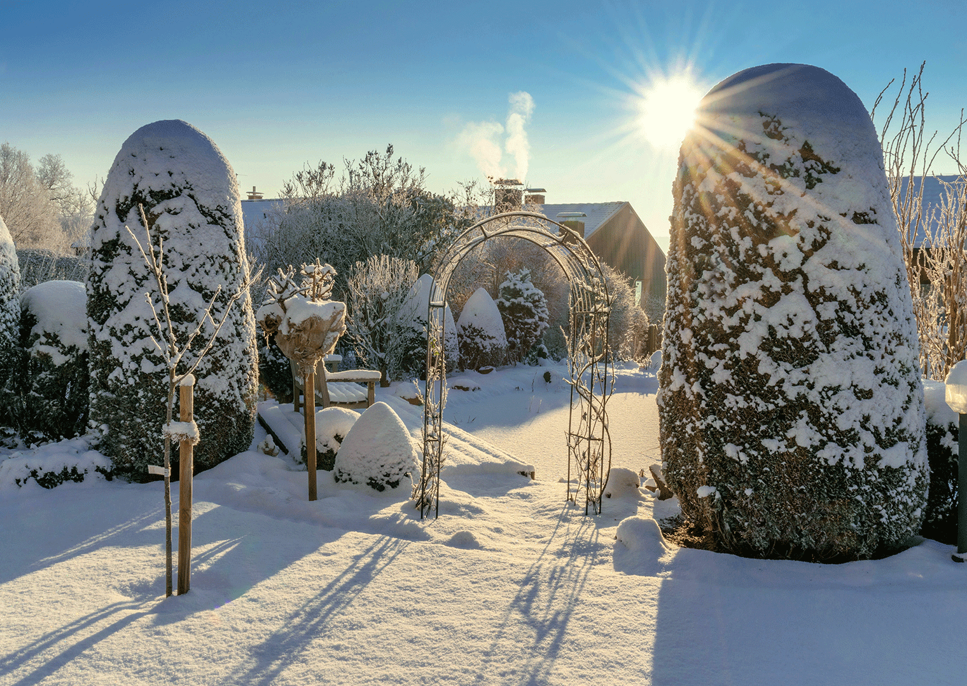
Abbildung 1 Ein Garten in einer Winterlandschaft

Ideen für grüne Akzente in der kalten Jahreszeit
In der kalten Jahreszeit kann der Garten oft ein wenig trostlos aussehen. Durch das Setzen von einigen Akzenten kann man das aber einfach beheben:
Verwendung von immergrünen Pflanzen
Immergrüne Pflanzen verleihen einem Garten im Winter gewisse Akzente. Sie bringen Struktur und etwas Farbe hinein und können auch als Unterschlupf von Kleintieren dienen.
Beispiele von immergrünen und einheimischen Pflanzen sind:
- Hirschzungenfarn (Asplenium scolopendrium)
- Besenheide (Calluna vulgaris)
- Natternkopf (Echium vulgare)
- Wacholder (Juniperus communis)
- Eibe (Taxus baccata)

Holz als Gerüstbildner
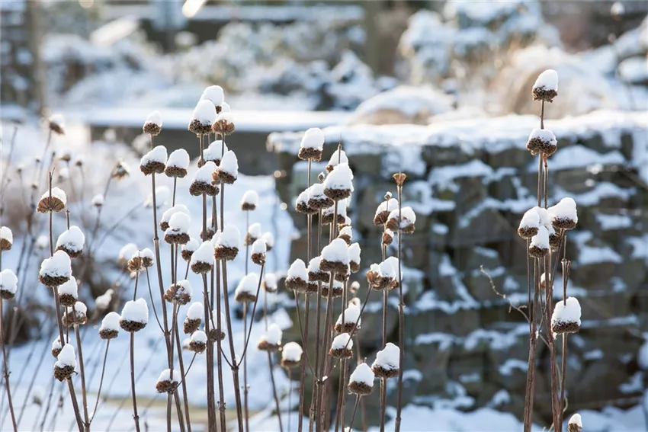
Abbildung 2 Blütenstände im Winter

Stauden und Sträucher können als Gerüstbildner im Garten verwendet werden. Nicht abgeschnittene Blütenstände von Stauden, wie auch Sträucher geben eine gewisse Struktur in die oft karge Winterlandschaft. Zudem enthalten die Blütenstände oft Samen, die den Vögeln als Nahrungsquelle dienen können.
Pflege von Gehölzen und immergrünen Pflanzen im Winter
Gehölze und immergrüne Pflanzen brauchen nicht unbedingt viel Pflege im Winter. Der Schnitt und die Düngung wurden im Herbst durchgeführt und zusammengebunden ist auch schon alles.
Was allerdings nicht vergessen werden darf: Immergrüne Pflanzen in Pflanzgefässen benötigen ebenfalls Wasser im Winter. Zwar nicht so viel wie im Sommer, aber es sollte trotzdem etwas gewässert werden, da die Pflanzen sonst eingehen können. Es sollte aber beim Wässern nicht allzu kalt sein.
Zudem sollte darauf geachtet werden, dass nicht zu viel Schnee auf den Pflanzen liegt. Insbesondere bei Hecken kann dies fatal sein. Wenn es wärmer wird, wird der Schnee viel schwerer und kann Äste abbrechen. Hecken können abknicken und im schlimmsten Fall umfallen. Deshalb sollten die Pflanzen von Zeit zu Zeit von Schnee befreit werden.
Vogelfütterung im Winter
Vögel zu füttern ist eine beliebte Beschäftigung im Winter. Für Vögel ist dies oft eine gute und gesuchte Nahrungsquelle. Damit die Vögel aber von der Fütterung profitieren können, müssen einige Dinge beachtet werden:
Was füttern?
Bei den Vögeln, die bei uns überwintern, wird zwischen Körnerfressern und Weichfressern unterschieden. Ein Futterhaus sollte also für beide Gruppen etwas anbieten.
- Körnerfresser: Z.B.: Finken, Spatzen und Meisen – Hier sollten Körnermischungen mit einem hohen Anteil an Hanfsamen und Sonnenblumenkernen verwendet werden.
- Weichfresser: Z.B.: Amsel, Rotkehlchen und Star – Füttert man am besten mit Obst, Weinbeeren und gehackten Baum- oder Haselnüssen.
Essensreste wie zum Beispiel Brot sind aber für alle Vögel ungeeignet und sollten nicht verfüttert werden.
Das Vogelfutter sollte zudem aus Schweizer Produktion stammen, da andere Futtermittel oft eine andere Zusammensetzung haben.

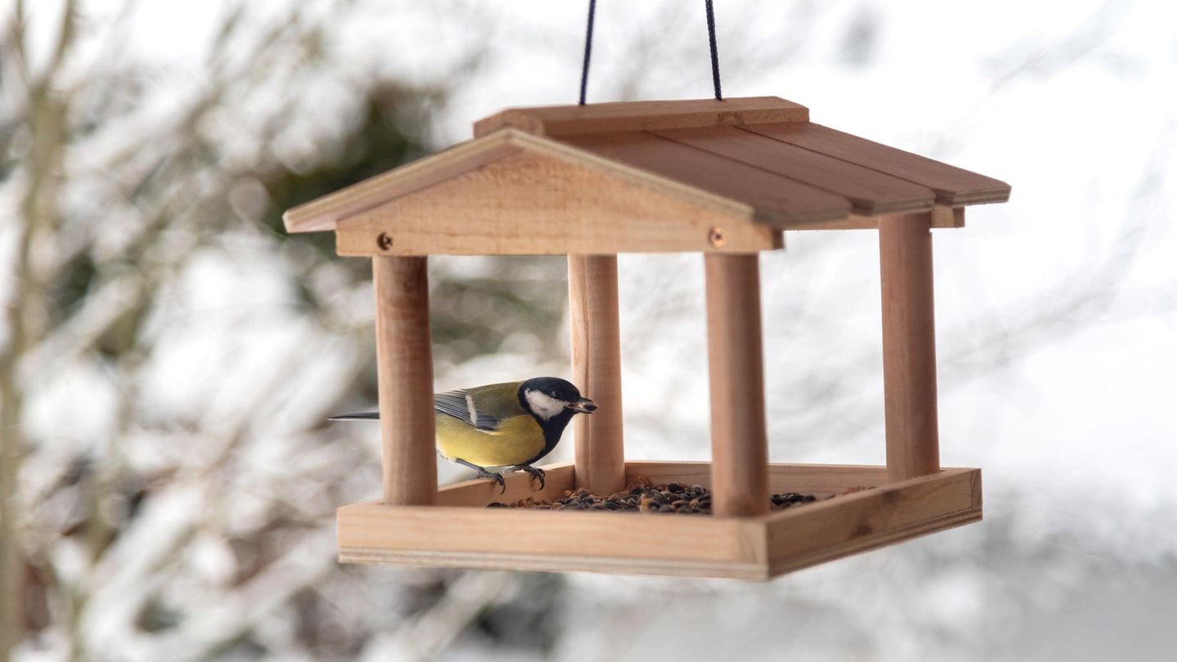
Abbildung 3 Vogelhaus

Wann füttern?
Bei einer geschlossenen Schneedecke, Eisregen oder Dauerfrost kann die Zufütterung eine Überlebenshilfe für die Vögel darstellen.
Nach einer kalten Nacht brauchen die Vögel am frühen Morgen am meisten Futter. Am späten Nachmittag kommen die Vögel noch einmal zurück und stärken sich für die anstehende Nacht.
Wichtig: Es sollte nur immer so viel Futter aufgefüllt werden, sodass es immer frisch bleibt.
Wie füttern?
Futterhäuser sollten so ausgewählt werden, dass sich der Kot der Vögel nicht sammeln kann, da dieser Krankheiten bei anderen Vögeln hervorrufen kann.
Winterblühende Pflanzen
Obwohl der Winter Einzug hält, können wir mit winterblühenden Pflanzen schon früh im Jahr Akzente setzen.
Winterblühende Stauden sind zum Beispiel:
- Schneeglöckchen – Galanthus nivalis (Weiss, Februar bis März)
- Krokus – Crocus vernus (Rosa, März bis April)
Winterblühende Gehölze:
- Winterblüte – Chimonanthus praecox (2-3 m, Hellgelb, Januar bis März)
- Winter- Jasmin – Jasminum nudiflorum (hängend, bis 3 m, Gelb, Dezember bis März)
- Zaubernuss – Hamamelis x intermedia (2-4 m, Gelb, Januar bis März

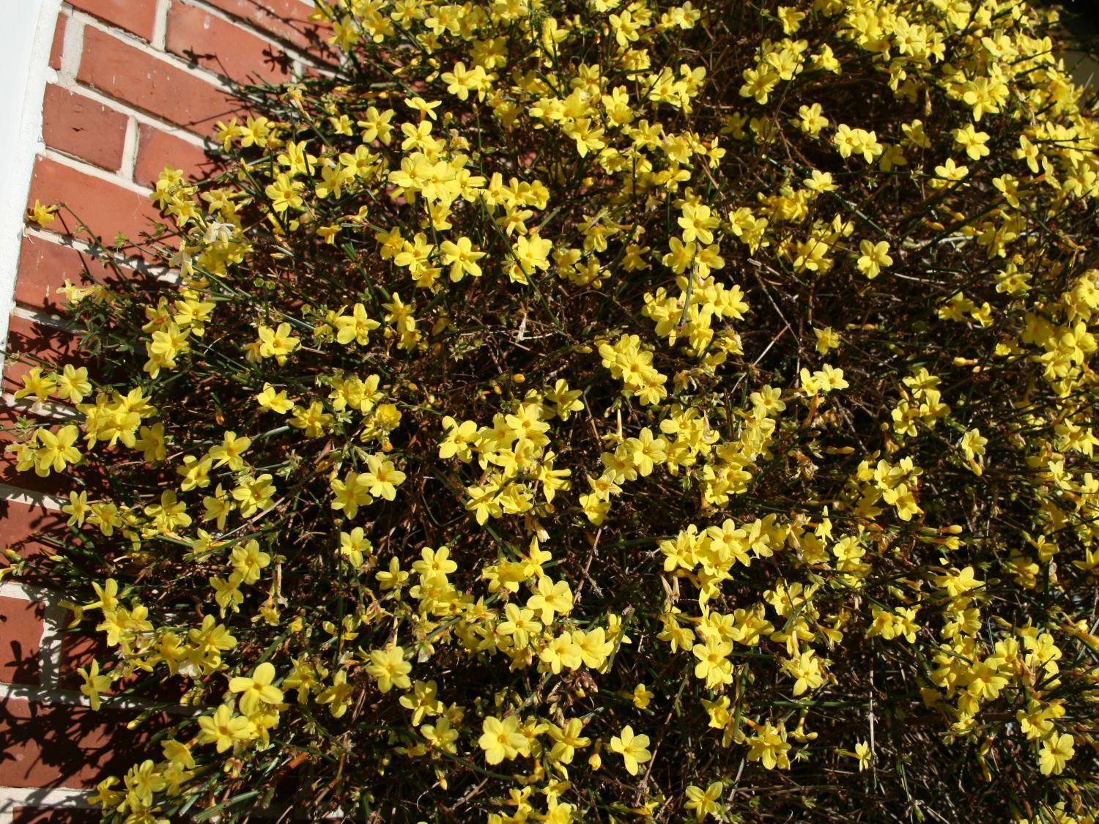
Abbildung 4 Winter - Jasmin (Jasminum nudiflorum)
Unsere Leistungen
Gerne sind wir für Sie da und beraten und unterstützen sie bei der Verwirklichung Ihrer Ideen und Träume für den Garten - auch im Jahr 2026.

